Statystyka rynku pracy województwa mazowieckiego
  - Listopad 2022 r.

Liczba osób bezrobotnych i stopa bezrobocia
W listopadzie w urzędach pracy zarejestrowanych było 115 810 osób bezrobotnych, to jest o 379 osób mniej niż w poprzednim miesiącu oraz o 14 125 osób mniej niż w listopadzie 2021 roku. Kobiety stanowiły 51,0% osób bezrobotnych.
Stopa bezrobocia rejestrowanego w województwie mazowieckim w ciągu miesiąca nie zmieniła się i wynosi 4,2%. Najniższa stopa bezrobocia w kraju wystąpiła w województwach wielkopolskim (2,9%) oraz śląskim (3,6%). Wartość stopy bezrobocia dla kraju pozostała na tym samym poziomie i wyniosła 5,1% (Wykres 1.).

Wykres 1. Stopa bezrobocia w województwie mazowieckim na tle kraju w latach 2021-2022 (w %)*

*dane zaktualizowane z uwzględnieniem pracujących w gospodarstwach indywidualnych w rolnictwie (będących składową cywilnej ludności aktywnej zawodowo) wyszacowanych na podstawie wyników Powszechnego Spisu Rolnego 2020 roku.

Wykres 2. Stopa bezrobocia wg województw (w %)

Wykres 3. Liczba osób bezrobotnych i stopa bezrobocia (w %) w podregionach województwa mazowieckiego

Wykres 4. Liczba osób bezrobotnych wg płci w podregionach województwa mazowieckiego

Napływ i odpływ osób bezrobotnych
W listopadzie napływ osób bezrobotnych był mniejszy od odpływu. W urzędach pracy województwa mazowieckiego zarejestrowało się 14 077 osób bezrobotnych, tj. o 297 osób (2,1%) mniej niż miesiąc wcześniej. Spadła liczba osób bezrobotnych rejestrujących się po raz pierwszy o 15,0% oraz liczba osób rejestrujących się po raz kolejny o 3,1%.
Z ewidencji wyłączono 14 456 osób, tj. o 12,1% mniej niż w poprzednim miesiącu. Najwięcej wyrejestrowań z ewidencji dokonano z powodu:
- podjęcia pracy – 7 585 osób (52,5% odpływu z bezrobocia);
- niepotwierdzenie gotowości do pracy – 3 121 osób (21,6% odpływu z bezrobocia);
- dobrowolnej rezygnacji ze statusu bezrobotnego – 804 osoby (5,6% odpływu z bezrobocia);
- rozpoczęcie szkolenia – 622 osoby (4,3% odpływu z bezrobocia);
- rozpoczęcia stażu – 593 osoby (4,1% odpływu z bezrobocia).

Wykres 5. Napływ i odpływ osób bezrobotnych w województwie mazowieckim

Wykres 6. Główne powody wyrejestrowania z ewidencji osób bezrobotnych w województwie mazowieckim wg płci

Sytuacja w powiatach
Na Mazowszu występuje duże terytorialne zróżnicowanie stopy bezrobocia, z najniższym udziałem osób bezrobotnych w Warszawie oraz w powiecie warszawskim zachodnim (po 1,5%) oraz ponad 16 krotnie wyższym w powiecie szydłowieckim (24,8%). Kolejne powiaty z najniższą stopą bezrobocia to: pruszkowski (2,2%), grójecki (2,3%) oraz grodziski (2,7%).
W listopadzie 2022 r. w porównaniu do października 2022 r. stopa bezrobocia spadła w 13 powiatach województwa mazowieckiego a w 10 wzrosła.

Mapa 1. Stopa bezrobocia w powiatach województwa mazowieckiego
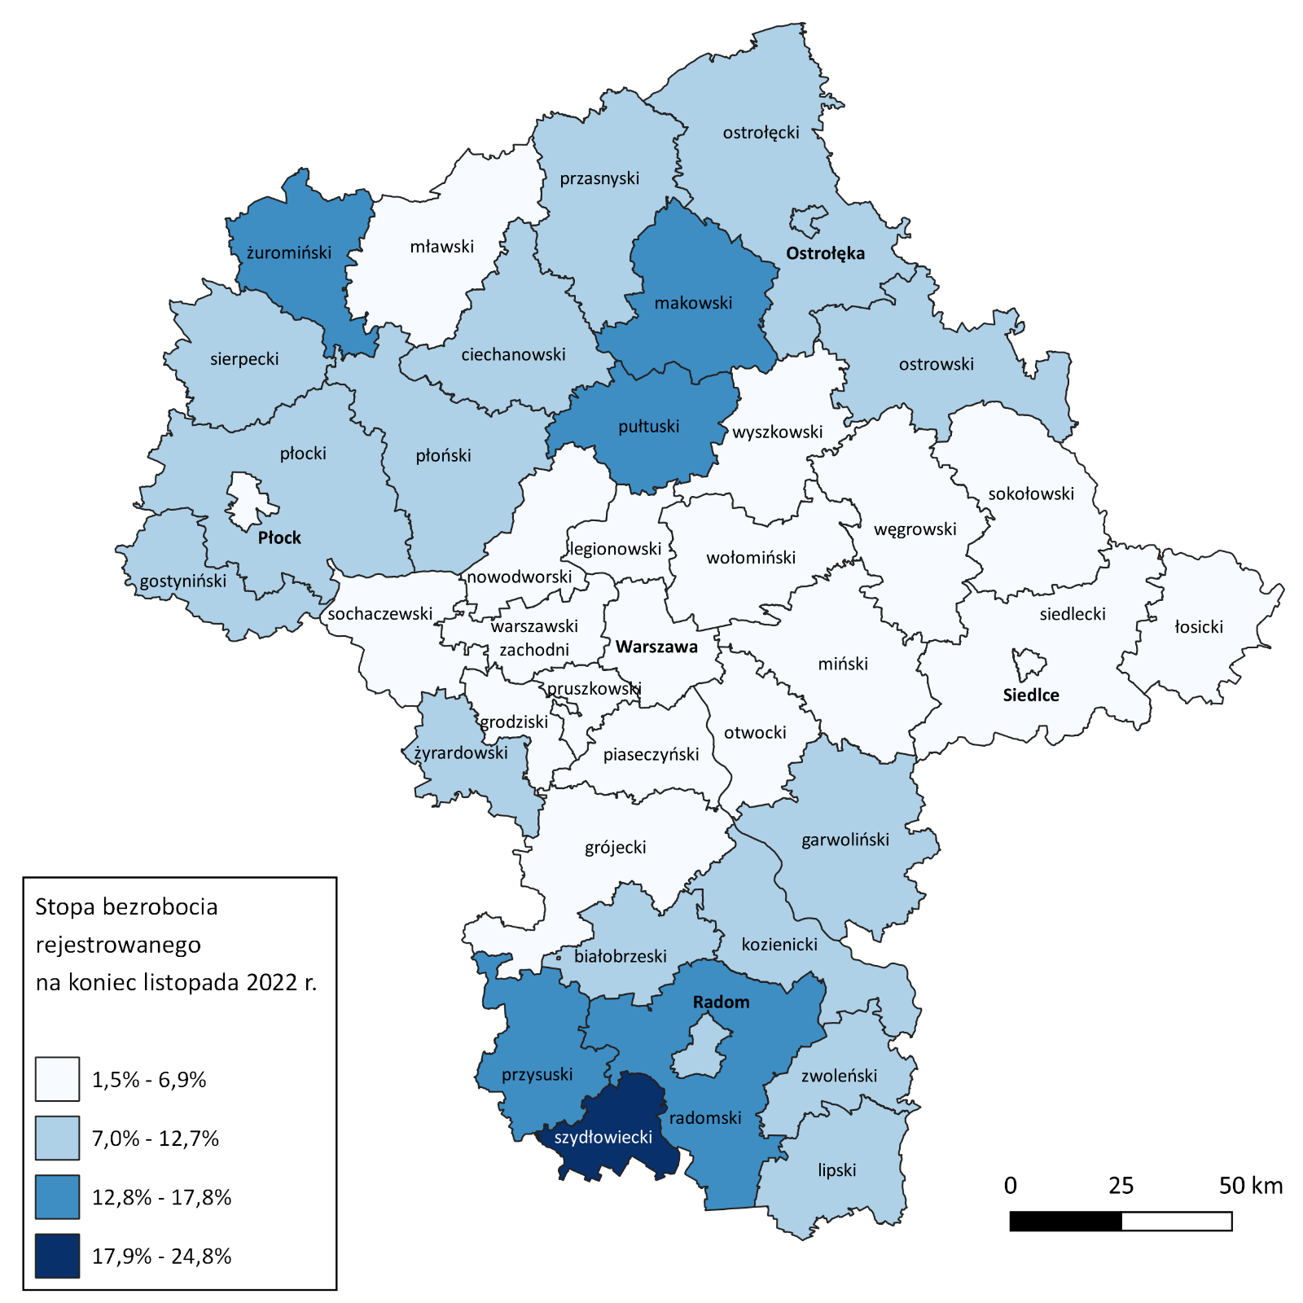

Wykres 7. Stopa bezrobocia (w %) w powiatach województwa mazowieckiego – listopad 2022

Osoby w szczególnej sytuacji na rynku pracy
Dane statystyczne dotyczące osób znajdujących się w szczególnej sytuacji na rynku pracy uległy nieznacznym zmianom w porównaniu z poprzednimi miesiącami. Osoby te stanowiły 82,2% wszystkich bezrobotnych zarejestrowanych w województwie mazowieckim. Znaczna część z nich to osoby długotrwale bezrobotne (66,2%), osoby powyżej 50. roku życia (33,4%) oraz do 30. roku życia (27,0%). W porównaniu do poprzedniego miesiąca nie zmienił się udział bezrobotnych, którzy posiadają co najmniej jedno dziecko niepełnosprawne do 18. roku życia (0,3%).

Wykres 8. Udział osób w szczególnej sytuacji na rynku pracy wśród ogółu osób bezrobotnych w województwie mazowieckim

Wykres 9. Udział osób w szczególnej sytuacji na rynku pracy w ogóle osób bezrobotnych wg płci w województwie mazowieckim
Mapa 2. Osoby długotrwale bezrobotne w powiatach województwa mazowieckiego
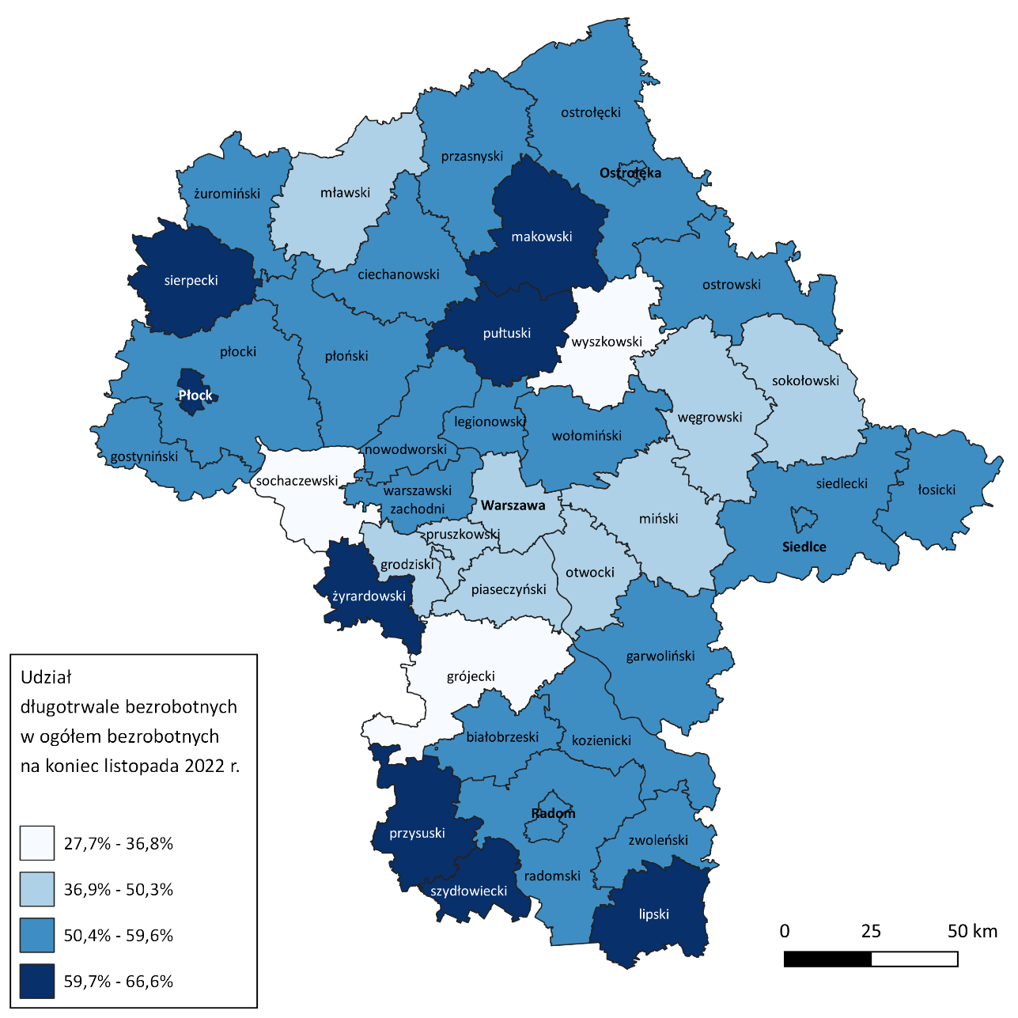

Bezrobocie na wsi
W listopadzie 2022 r. na wsi mieszkało 52 080 osób bezrobotnych, tj. 45,0% ogółu bezrobotnych, w tym
26 493 kobiety. W porównaniu do października 2022 r. liczba bezrobotnych zamieszkałych na wsi zmniejszyła się o 74 osoby tj. o 0,1%, natomiast w stosunku do listopada 2021 r. zmniejszyła się o 5 748 osób, tj. o 9,9%. Bezrobotni zamieszkali na wsi przeważali w 29 powiatach a w 13 powiatach stanowili 70% i więcej. Poza miastami na prawach powiatu udział bezrobotnych zamieszkałych na wsi w ogólnej liczbie bezrobotnych wynosi od 34,3% w powiecie otwockim do 96,5% w powiecie siedleckim.

Mapa 3. Osoby bezrobotne zamieszkałe na wsi
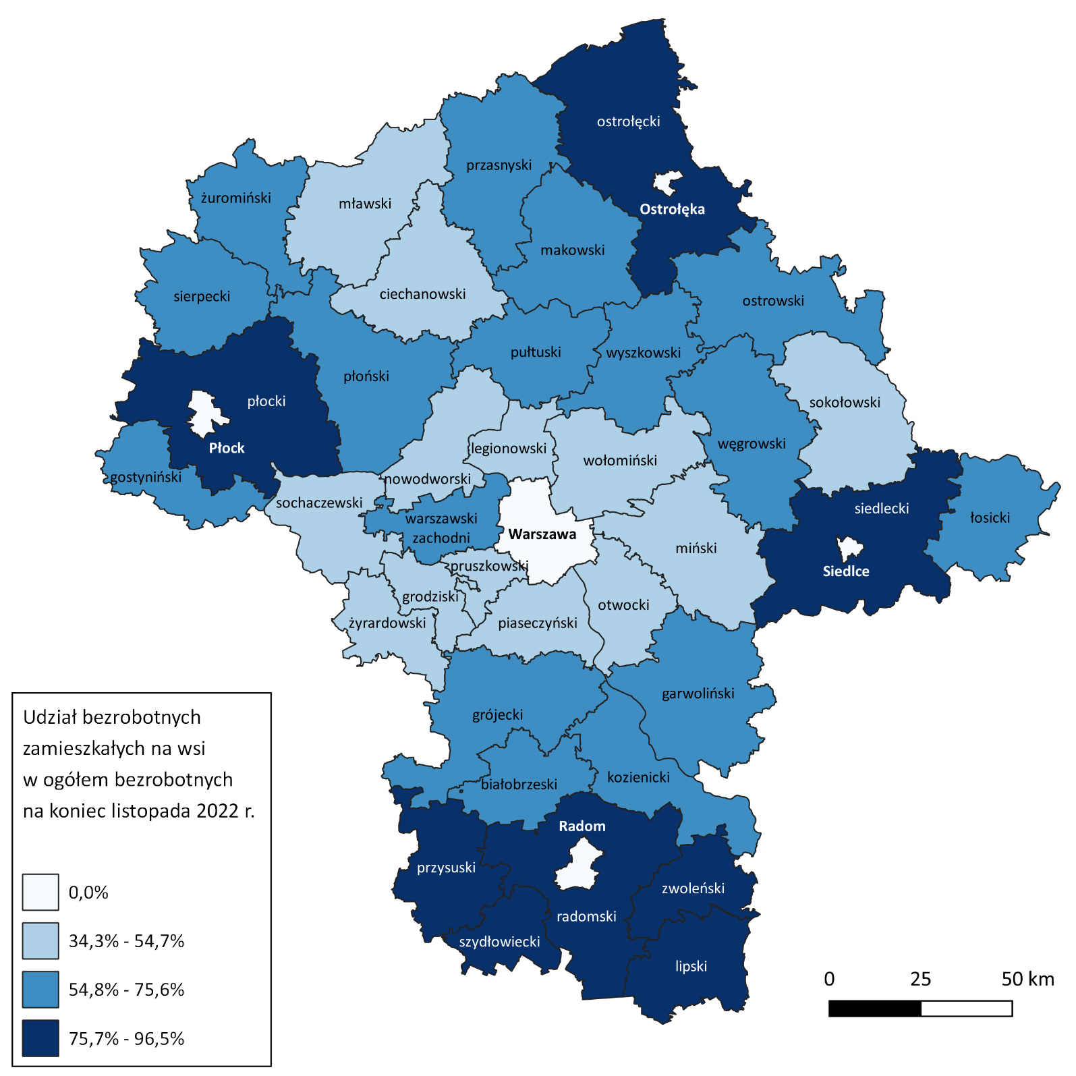

Bezrobotni cudzoziemcy
W listopadzie 2022 r. w województwie mazowieckim zarejestrowanych było 3 840 bezrobotnych cudzoziemców, tj. 3,3% ogółu bezrobotnych, w tym 3 012 kobiet. W porównaniu do października 2022 r. liczba bezrobotnych cudzoziemców zmniejszyła się o 153 osoby, tj. o 3,8%, natomiast w porównaniu do listopada 2021 r. zwiększyła się o 2 689 osób, tj. o 233,6%. Najwięcej zarejestrowanych, bezrobotnych cudzoziemców było w m. st. Warszawa – 2 043 osoby, tj. 9,8% ogółu bezrobotnych oraz w powiecie piaseczyńskim – 235 osób, tj. 8,6% ogółu bezrobotnych.

Mapa 4. Bezrobotni cudzoziemcy w powiatach województwa mazowieckiego
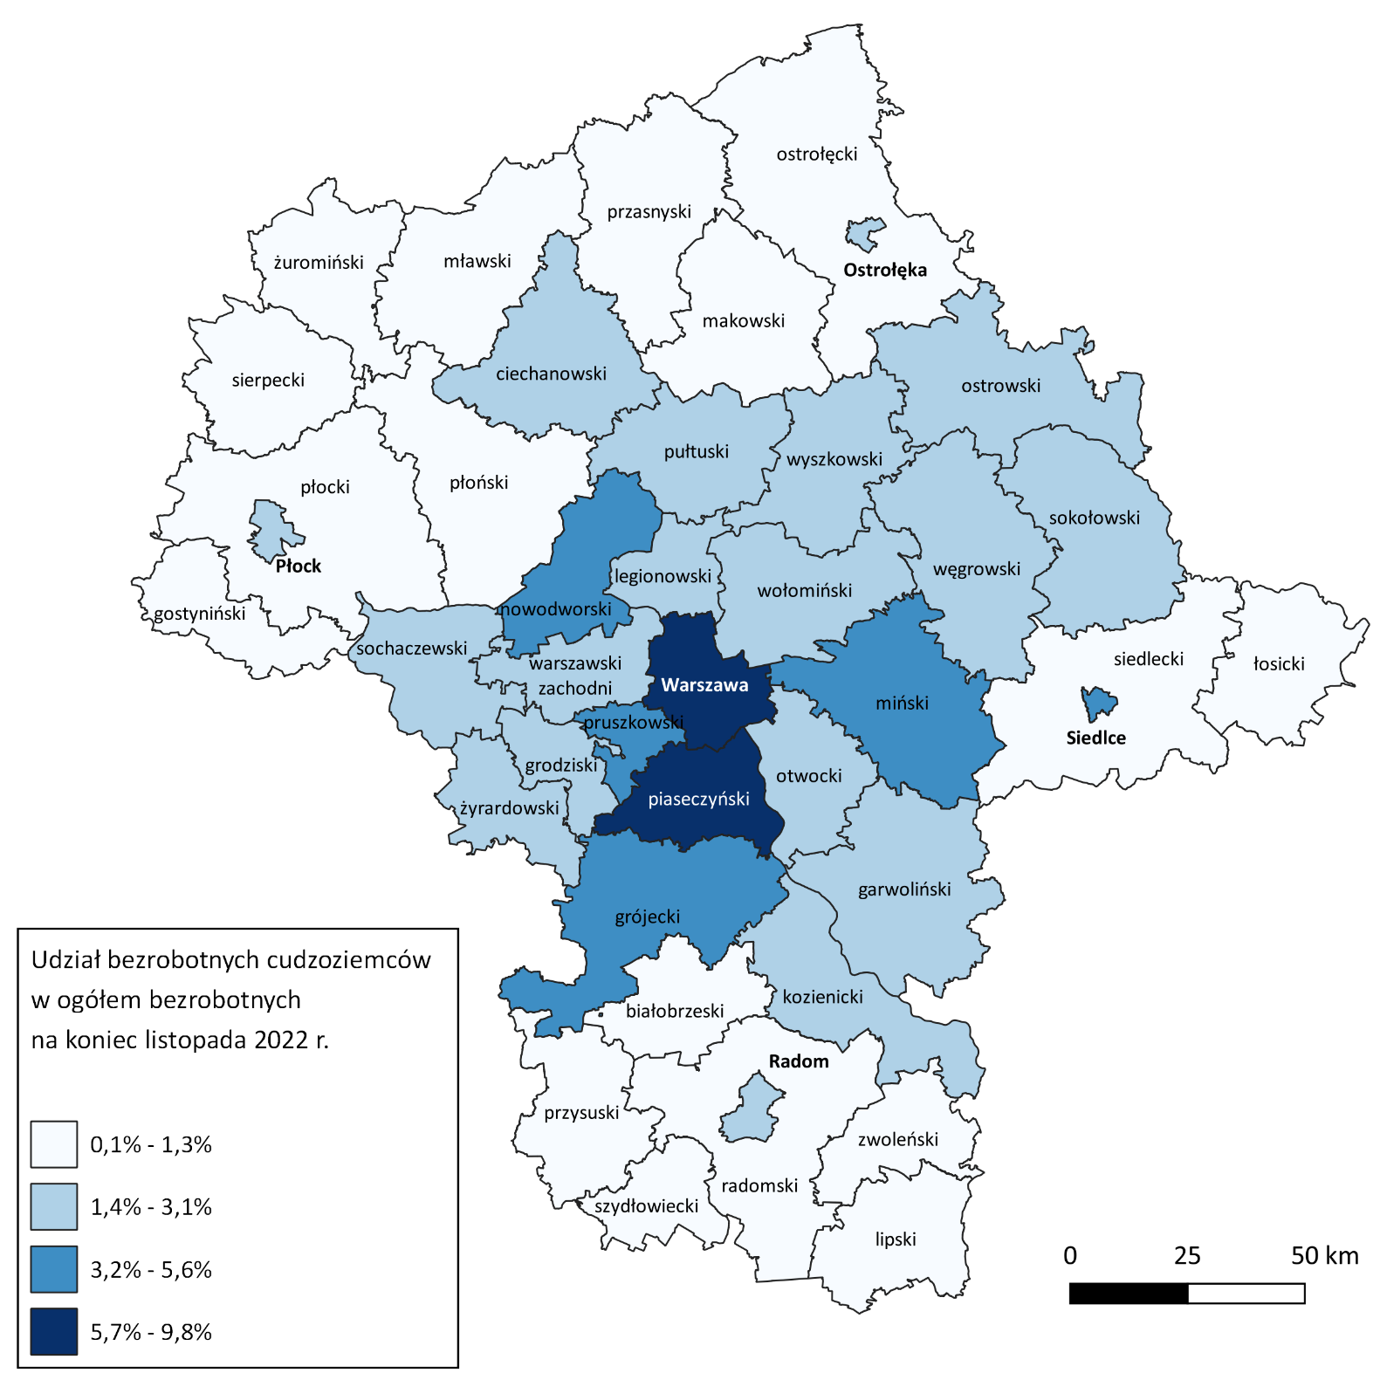

Zwolnienia grupowe
W listopadzie 2022 r. zamiar zwolnienia pracowników zgłosiło 6 pracodawców (tj. o 5 mniej niż w poprzednim miesiącu) planujących zwolnić 299 osób (o 2 142 osoby mniej niż w poprzednim miesiącu). Zwolnień dokonało 8 pracodawców a redukcją zatrudnienia zostało objętych 236 osób (o 180 osób więcej niż w poprzednim miesiącu). Firmy dokonujące zwolnień pracowników działają w branżach handlowej oraz finansowej.

Wykres 10. Zwolnienia grupowe i monitorowane wg sektora w województwie mazowieckim

Wolne miejsca pracy i miejsca aktywizacji zawodowej
W listopadzie pracodawcy zgłosili do mazowieckich urzędów pracy 16 367 wolnych miejsc pracy i miejsc aktywizacji zawodowej, tj. o 243 (1,5%) miejsca więcej niż w poprzednim miesiącu. Większość zgłoszonych miejsc pracy to oferty pracy niesubsydiowanej (15 132 miejsca; 92,5%). Miejsc pracy subsydiowanej było o 321 mniej niż w poprzednim miesiącu.

Wykres 11. Wolne miejsca pracy i miejsca aktywizacji zawodowej w województwie mazowieckim

Wykres 12. Wolne miejsca pracy i miejsca aktywizacji

Prognoza liczby pracujących na Mazowszu w przekroju zawodowym do 2025 r.

Wykres 13. Przewidywane zmiany liczby pracujących w latach 2019-2025 (w tys. osób) w województwie mazowieckim

Wykres 14. Przewidywane zmiany liczby pracujących w latach 2019-2025 (w %) w województwie mazowieckim

Tabela 1. Liczba bezrobotnych i stopa bezrobocia (w końcu miesiąca sprawozdawczego)
Miesiąc/rok | Liczba bezrobotnych ogółem | Wzrost/spadek w odniesieniu do poprzedniego miesiąca/roku | Stopa
2003 | 363 554 | - 5 302 | 15,4
2004 | 352 946 | - 10 608 | 14,7
2005 | 332 525 | - 20 421 | 13,8
2006 | 285 612 | - 46 913 | 11,8
2007 | 219 924 | - 65 688 | 9,0
2008 | 178 028 | - 41 896 | 7,3
2009 | 224 480 | 46 452 | 9,0
2010 | 238 341 | 13 861 | 9,7
2011 | 246 739 | 8 398 | 9,8
2012 | 271 927 | 25 188 | 10,8
2013 | 283 196 | 11 269 | 11,1
2014 | 249 777 | - 33 419 | 9,8
2015 | 216 527 | - 33 250 | 8,4
2016 | 188 910 | - 27 617 | 7,0
2017 | 154 068 | - 34 842 | 5,6
2018 | 136 545 | - 17 523 | 4,9
2019 | 123 208 | - 13 337 | 4,4
2020 | 146 375 | 2 253 | 5,4*
2021
styczeń | 151 145 | 4 770 | 5,6
luty | 152 546 | 1 401 | 5,6
marzec | 149 939 | - 2 607 | 5,5
kwiecień | 147 718 | - 2 221 | 5,5
maj | 144 620 | -3 098 | 5,4
czerwiec | 141 367 | - 3 253 | 5,2
lipiec | 139 612 | - 1 755 | 5,2
sierpień | 138 195 | - 1 417 | 5,1
wrzesień | 134 875 | - 3 320 | 5,0
październik | 131 210 | -3 665 | 4,9
listopad | 129 935 | -1 275 | 4,8
grudzień | 129 248 | -687 | 4,7
2022
styczeń | 133 497 | 4 249 | 4,8
luty | 132 727 | -770 | 4,8
marzec | 130 358 | -2 369 | 4,7
kwiecień | 128 009 | -2 349 | 4,6
maj | 125 280 | -2 729 | 4,5
czerwiec | 121 733 | -3 547 | 4,4
lipiec | 120 676 | -1 057 | 4,3
sierpień | 119 929 | -747 | 4,3
wrzesień | 118 252 | -1 677 | 4,2
październik | 116 189 | -2 063 | 4,2
listopad | 115 810 | -379 | 4,2

Tabela 2. Struktura osób bezrobotnych (stan na koniec miesiąca/roku)
 | Listopad 2021 r. | udział % | Październik 2022 r. | udział % | Listopad 2022 r. | udział %
Osoby bezrobotne ogółem | 129 935 | 100,0 | 116 189 | 100,0 | 115 810 | 100,0
kobiety | 66 072 | 50,9 | 59 734 | 51,4 | 59 115 | 51,0
mężczyźni | 63 863 | 49,1 | 56 455 | 48,6 | 56 695 | 49,0
ponadto:
Poprzednio pracujący | 111 001 | 85,4 | 97 394 | 83,8 | 97 379 | 84,1
Dotychczas nie pracujący | 18 934 | 14,6 | 18 795 | 16,2 | 18 431 | 15,9
Zamieszkali na wsi | 57 828 | 44,5 | 52 154 | 44,9 | 52 080 | 45,0
Z prawem do zasiłku | 17 363 | 13,4 | 15 577 | 13,4 | 15 806 | 13,6
Zwolnieni z przyczyn zakładu pracy | 6 262 | 4,8 | 5 177 | 4,5 | 5 116 | 4,4
Osoby w okresie do 12 miesięcy od dnia ukończenia nauki | 3 637 | 2,8 | 4 164 | 3,6 | 4 242 | 3,7
Cudzoziemcy | 1 151 | 0,9 | 3 993 | 3,4 | 3 840 | 3,3

Tabela 3. Udział osób w szczególnej sytuacji na rynku pracy wśród ogółu osób bezrobotnych w woj. mazowieckim (w końcu miesiąca sprawozdawczego)
rok/  miesiące | Osoby bezrobotne ogółem | Osoby w szczególnej sytuacji na rynku pracy ogółem | do 30 roku życia | do 25 roku życia | długotrwale bezrobotne | powyżej 50 roku życia | korzystające ze świadczeń z pomocy społecznej | posiadające co najmniej jedno dziecko do 6 roku życia | posiadające co najmniej jedno dziecko niepełno-sprawne do 18 roku życia | niepełno-sprawne
2020 | 146 375 | 118 718 | 35 597 | 16 891 | 76 509 | 38 266 | 1 122 | 23 064 | 257 | 6 289
2021
styczeń | 151 145 | 122 856 | 36 770 | 17 484 | 79 633 | 39 291 | 760 | 23 548 | 270 | 6 348
luty | 152 546 | 124 011 | 36 898 | 17 474 | 80 460 | 39 684 | 1 008 | 23 689 | 281 | 6 349
marzec | 149 939 | 122 049 | 35 449 | 16 578 | 79 788 | 39 360 | 883 | 23 224 | 280 | 6300
kwiecień | 147 718 | 120 496 | 34 444 | 15 920 | 79 367 | 38 782 | 845 | 23 060 | 271 | 6 191
maj | 144 620 | 118 753 | 33 469 | 15 665 | 79 331 | 38 165 | 779 | 22 682 | 260 | 6 070
czerwiec | 141 367 | 116 537 | 32 196 | 14 980 | 78 935 | 37 602 | 736 | 22 278 | 261 | 5 974
lipiec | 139 612 | 115 434 | 31 636 | 14 545 | 78 562 | 37 271 | 682 | 22 143 | 263 | 5 934
sierpień | 138 195 | 114 236 | 31 358 | 14 441 | 77 870 | 36 711 | 674 | 21 951 | 259 | 5 912
wrzesień | 134 875 | 112 462 | 31 058 | 14 744 | 77 201 | 35 799 | 673 | 21 300 | 247 | 6 516
październik | 131 210 | 110 012 | 29 981 | 14 266 | 76 287 | 35 137 | 689 | 20 699 | 228 | 6 734
listopad | 129 935 | 108 960 | 29 350 | 13 786 | 75 558 | 35 118 | 728 | 20 424 | 223 | 6 744
grudzień | 129 248 | 108 442 | 28 515 | 13 334 | 75 641 | 35 473 | 863 | 20 245 | 224 | 6 802
2022
styczeń | 133 497 | 111 426 | 29 818 | 14 036 | 76 810 | 36 286 | 690 | 20 639 | 225 | 6 860
luty | 132 727 | 110 645 | 29 374 | 13 666 | 76 418 | 36 063 | 769 | 20 560 | 220 | 6 823
marzec | 130 358 | 108 111 | 28 125 | 13 005 | 74 762 | 35 596 | 761 | 20 209 | 224 | 6 755
kwiecień | 128 009 | 105 643 | 26 910 | 12 285 | 73 084 | 35 095 | 670 | 19 857 | 237 | 6 707
maj | 125 280 | 103 578 | 26 534 | 12 344 | 71 101 | 34 411 | 684 | 19 524 | 224 | 6 653
czerwiec | 121 733 | 100 387 | 25 354 | 11 787 | 69 034 | 33 633 | 624 | 19 027 | 227 | 6 559
lipiec | 120 676 | 99 217 | 25 101 | 11 769 | 67 854 | 33 320 | 541 | 18 869 | 245 | 6 542
sierpień | 119 929 | 98 369 | 25 359 | 11 949 | 66 595 | 32 735 | 524 | 18 769 | 236 | 6 574
wrzesień | 118 252 | 97 117 | 26 071 | 13 098 | 64 842 | 32 071 | 555 | 18 173 | 241 | 6 534
październik | 116 189 | 95 411 | 25 685 | 13 011 | 63 650 | 31 592 | 560 | 17 812 | 236 | 6 483
listopad | 115 810 | 95 149 | 25 726 | 12 902 | 62 966 | 31 798 | 579 | 17 589 | 244 | 6 543

Tabela 4. Wolne miejsca pracy i miejsca aktywizacji zawodowej
 | I−XI 2021 | Udział % | I−XI 2022 | Udział %
Ogółem wolne miejsca pracy i miejsca aktywizacji zawodowej (w końcu miesiąca sprawozdawczego) | 168 813 | 100 | 170 838 | 100
subsydiowane | 22 944 | 13,6 | 26 115 | 15,3
niesubsydiowane | 145 869 | 86,4 | 144 723 | 84,7
z sektora publicznego | 12 828 | 7,6 | 18 757 | 11,0
sezonowe | 47 211 | 28,0 | 38 593 | 22,6
dla osób niepełnosprawnych | 4 091 | 2,4 | 4 405 | 2,6

Tabela 5. Aktywne formy przeciwdziałania bezrobociu
Bezrobotni objęci aktywnymi formami przeciwdziałania bezrobociu (w końcu miesiąca sprawozdawczego biorący udział w wybranej formie) | ogółem | kobiety
Prace interwencyjne | 3 548 | 2 282
Roboty publiczne | 1 037 | 731
Szkolenie | 655 | 250
w tym w ramach bonu szkoleniowego | 9 | 0
Staż | 4 989 | 3 442
w tym w ramach bonu stażowego | 6 | 5
Przygotowanie zawodowe dorosłych | 14 | 1
Prace społecznie użyteczne | 689 | 361
w tym w ramach PAI | 0 | 0
Świadczenie aktywizacyjne | 0 | 0
Grant na telepracę | 0 | 0
Refundacja składek | 0 | 0
Dofinansowanie wynagrodzenia za zatrudnienie skierowanego bezrobotnego powyżej 50 roku życia | 255 | 113
w tym powyżej 60 roku życia | 57 | 2

